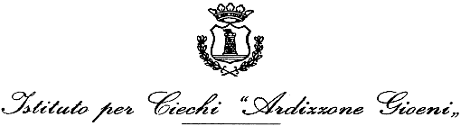

DETERMINAZIONE

N. 43 Del 28/01/2013

Oggetto: Liquidazione fattura ENEL di € 14,96 relativa al periodo dicembre 2012 - utenza Centro Pluriminorati.

L'anno duemilatredici, il giorno ventotto del mese di gennaio in Catania, presso la sede dell’Ente sita in Via Etnea n.595, il Presidente dell'Ente Prof. Gianluca Rapisarda, nell’esercizio dei suoi poteri, ai sensi dell’art.28 dello Statuto dell’Ente, con l'assistenza del Segretario Generale Dott. Gianpaolo Adonia, adotta il presente atto.

IL PRESIDENTE

Vista ed esaminata la fattura del 14/01/2013 di € 14,96 presentata dall'ENEL per la erogazione di energia elettrica del Centro Pluriminorati, relativa al periodo dicembre 2012 - cod. utente 266 885 601;

Considerato che la mancata adozione del presente provvedimento potrebbe configurare mancato adempimento dei doveri d’ufficio atteso che si potrebbe instaurare un contenzioso con il creditore in questione che vedrebbe soccombente l’Ente con conseguente aggravio di spesa e danno patrimoniale per lo stesso (spese legali ed interessi);

Ritenuto, pertanto, che trattasi di provvedimento improcrastinabile ed urgente per assicurare il funzionamento ordinario dell’attività dell’Ente;

Vista la attestazione della copertura finanziaria espressa dal responsabile del settore economico-finanziario dell’Ente Rag. Salvatore Centamore;

D E T E R M I N A

1) Liquidare e pagare all'ENEL la somma di € 14,96, per i motivi di cui in espositiva.

2) Trarre il relativo mandato di pagamento dal cap.14 art.3 del Bilancio di Previsione 2012 "Energia elettrica", ove esiste in atto la necessaria disponibilità.

